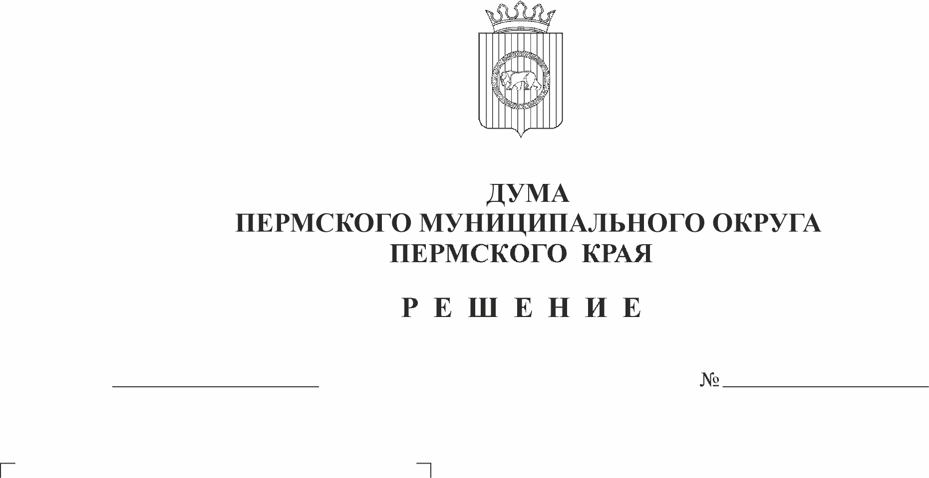
О внесении изменений в состав трехсторонней комиссии по регулированию социально-трудовых отношений в Пермском муниципальном районе, утвержденный решением Земского Собрания Пермского муниципального района от 04.06.2010 № 75
37
24.11.2022
В соответствии со статьей 35 Трудового Кодекса Российской Федерации, статьей 13 Закона Пермской области от 11.10.2004 № 1622-329 «О социальном партнерстве в Пермском крае», частью 4 статьи 4 Закона Пермского края от 29.04.2022 № 75-ПК «Об образовании нового муниципального образования Пермский муниципальный округ Пермского края», в целях развития системы социального партнерства и обеспечения регулирования социально-трудовых отношений в Пермском муниципальном округе
Дума Пермского муниципального округа Пермского края РЕШАЕТ:
1. Внести в состав трехсторонней комиссии по регулированию социально-трудовых отношений в Пермском муниципальном районе, утвержденный решением Земского Собрания Пермского муниципального района от 04.06.2010 № 75 (в ред. решений Земского Собрания Пермского муниципального района от 17.12.2010 № 138, от 20.12.2011 № 231, от 21.06.2013 № 359, от 17.12.2015 № 123, от 28.02.2017 № 203, от 23.03.2017 № 213, от 26.10.2017 № 266, от 25.01.2018 № 283, от 28.06.2018 № 328, от 25.12.2018 № 357, от 28.03.2019 № 380), следующие изменения:
1.1. позицию:
«Гагарин Виктор Георгиевич – председатель Пермской районной территориальной организации профсоюза работников народного образования и науки Российской Федерации, председатель координационного совета организаций профсоюзов Пермского муниципального района (по согласованию);»
изложить в новой редакции:
«Лядова Ольга Николаевна – председатель Пермской районной территориальной организации профсоюза работников народного образования и науки Российской Федерации, председатель координационного совета организаций профсоюзов Пермского муниципального района (по согласованию);»;

1.2. позицию:
«Толстова Галина Викторовна – директор ООО «Агрофирма «Усадьба» (по согласованию).»
изложить в новой редакции:
«Шашерин Николай Дмитриевич – глава крестьянского (фермерского) хозяйства п. Красный Восход (по согласованию).»;
1.3. позицию:
«Пугачева Александра Сергеевна – главный специалист отдела социальной политики и муниципальных программ управления социального развития администрации Пермского муниципального района.»
изложить в новой редакции:
«Салтыкова Любовь Георгиевна – главный специалист отдела социальной политики и муниципальных программ управления социального развития администрации Пермского муниципального района.»;
1.4. позицию:
«Салтыкова Любовь Георгиевна – главный специалист отдела социальной политики и муниципальных программ управления социального развития администрации Пермского муниципального района.»
изложить в новой редакции:
«Панфилова Анастасия Сергеевна – главный специалист отдела социальной политики и муниципальных программ управления социального развития администрации Пермского муниципального района.».
2. Опубликовать настоящее решение в бюллетене муниципального образования «Пермский муниципальный округ» и разместить на официальном сайте Пермского муниципального округа в информационно-телекоммуникационной сети Интернет www.permraion.ru.».
3. Настоящее решение вступает в силу со дня его официального опубликования. Настоящее решение распространяется на правоотношения, возникшие с 22.10.2022, за исключением:
3.1. подпункта 1.2 пункта 1 настоящего решения, действие которого распространяется на правоотношения, возникшие с 01.11.2019;
3.2. подпункта 1.3 пункта 1 настоящего решения, действие которого распространяются на правоотношения, возникшие с 01.04.2019 по 18.01.2022;
3.3. подпункта 1.4 пункта 1 настоящего решения, действие которого распространяется на правоотношения, возникшие с 19.01.2022.

Председатель Думы
Пермского муниципального округа Д.В. Гордиенко

И.п. главы муниципального округа -
главы администрации Пермского
муниципального округа В.Ю. Цветов

